


软件项目计划

软件工程系列课程教学辅助网站
的需求开发与管理


文件修订记录
时间 | 作者 | 主要修订内容
YYYY.MM.DD

- 目 录
1 引言 1
1.1编写目的 1
1.2 术语 1
1.3 项目背景 1
1.4 参考资料 1
2项目概述 1
2.1 项目内容 1
2.2 项目目标 1
2.3 产品 2
2.3.1程序 2
2.3.2文件 2
2.3.3服务 2
2.4产品验收标准 2
2.5项目最后完成期限 3
2.6本项目批准人及批准时间 3
3项目组织结构 3
3.1OBS 3
3.2 角色与职责 3
3.3 其他 4
4 项目实施计划 5
4.1 生命周期模型 5
4.2 WBS 5
4.3 Gant图 5
4.4 项目估计 5
5 支持条件 5
5.1 计算机系统支持 5
5.2 需由用户承担的工作 5
6 专题计划要点 6
6.1 干系人及沟通计划 6
6.2 里程碑计划 6
6.3 项目资源计划 8
6.3.1 开发环境 8
6.4 开发进度计划 8
6.5 培训计划 8
6.6 配置管理计划： 9
6.7 测试计划 9
6.8 质量保证计划 9
6.9 编码与系统实现计划 9
6.10 系统设计计划 9
6.11 工程部署计划 9
6.12 系统维护计划 10
6.13 概要设计说明 10
6.14 项目总结报告 10

引言

1.1编写目的
为了保证项目团队在质量保证的情况下按时完成项目目标，便于项目成员更深层次了解项目情况以及项目运行步骤，促进各个项目成员工作合理有序，因此以文件化的形式，把对于项目生命周期内的工作内容、工作任务的分解以及分工、各成员工作责任、团队与客户沟通方式、等内容书面的形式，作为项目成员以及项目干系人之间的约定，项目生命周期内的所有活动的行动标准，检查成员工作完成情况的依据。

1.2 术语
[列出文件中用到的专门术语的定义和缩略语。]

1.3 项目背景

1.4 参考资料
[列出制定开发计划须依据的文件和项目开发过程中需要使用的参考资料，如：
本项目的经核准的计划任务书或合同，上级机关的批文。
属于本项目的其他已发表的文件
本文件中各处引用的文件、资料。
开发中所需用到各类资料及软件开发标准。]

2项目概述

2.1 项目内容
委托单位：杨枨老师、侯宏仑老师
开发单位：PRD-G16小组
搭建为学生之间交流的平台、专门为软件工程系列课程和老师的教学辅助网站.

2.2 项目目标
我们希望能做出服务教师和学生，使他们在教育和学习过程中得到便捷，还能不断的记录软件工程系列课程从诞生到成熟的过程的教学辅助网站。

2.3 产品

2.3.1程序
软件名称:软件工程系列课程辅助网站.
编程语言:HTML5,CSS3,JavaScript,Java
存储方式:远程服务器（Github）

2.3.2文件
名称 | 描述
用户操作手册 | 本手册主要是介绍网站的界面和功能，让用户了解如何使用该网站。
软件维护手册 | 本手册主要是说明系统的运行环境、模块说明、支持软件、错误提示，便于软件的维护。

2.3.3服务
安装部署服务:帮助客户安装部署系统.
咨询服务:客户可在合适时间向技术人员提出疑问.
软件维护:如果系统存在漏洞，提供维护帮助.

2.4产品验收标准
优秀 | 合格 | 不合格
1.交付了全部所需文档  2.程序流畅运行  3.界面交互性好  4.满足需求规格书上各项功能需求 | - 交付了主要文档  - 程序能顺利运行  - 满足需求规格书上大部分需求. | - 缺失主要文档  - 程序无法正常运行  - 无法满足需求规格书的主要要求.

2.5项目最后完成期限
教学周第十五周末（2018年1月14日）

2.6本项目批准人及批准时间
批准者 | 杨枨、侯宏仑
批准时间 | 2017年10月22日

3项目组织结构

3.1OBS

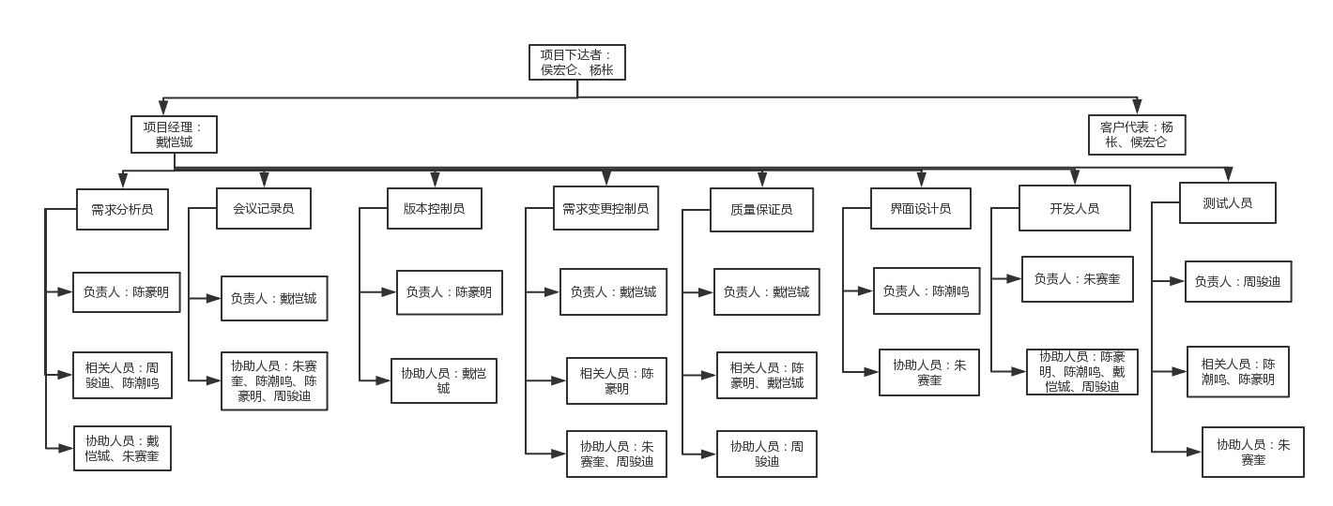
高层经理
高层经理

3.2 角色与职责
角色 | 职责
项目经理 | 协调资源，分解项目模块，规范项目开发标准，监督项目进度，提供技术支持，开发项目模块；
质量保证员 | 1.制定质量保证计划  2.客观评价过程和产品  3.通报不符合项  4.针对不符合项与项目经理及高层经理确定解决措施  5.验证解决结果  6.建立记录  若有过程改进意见则提交建议
需求分析员 | 负责软件的需求分析、概要设计、详细设计工作，和业主进行细致的沟通，完善软件系统的设计。
测试人员 | 负责软件测试工作，完成软件工程系列课程教学辅助网站的需求开发与管理的测试工作。
版本控制员 | 负责软件的配置和文档管理工作，管理好相关设计和软件文档，做好软件的配置管理工作。负责项目竣工验收工作。
开发人员 | 负责软件开发，完成软件工程系列课程教学辅助网站的需求开发与管理的开发工作
界面设计员 | 负责软件的界面设计，完成软件工程系列课程教学辅助网站的界面设计工作。
需求变更控制员 | 负责软件的变更需求分析，和业主进行细致的沟通

3.3 其他
[列出其他需要说明的内容]

项目实施计划

4.1 生命周期模型

4.2 WBS

4.3 Gant图

4.4 项目估计

支持条件
开发条件：五台可正常运行的带Linux虚拟机的Windows电脑。

计算机系统支持
Windows7、Windows8、Windos10
（以上系统都需要附带linux虚拟机）

需由用户承担的工作
项目前期需要用户需要配合阐述用户需求，项目进行中途需要用户对需求更变进行描述，并由用户审核需求、总计设计、详细设计文档，就软件功能与项目人员达成一致。
[备注：工作方式以访谈、邮件、手机、微信联系为主]

专题计划要点

干系人及沟通计划
项目干系人通讯录：

联系人姓名 | 职责 | 联系方式
杨枨 | 老师 | 邮箱：yangc@zucc.edu.cn
侯宏仑 |  | 邮箱:houhl@zucc.edu.cn
戴恺铖 | 项目经理 | 邮箱：31501398@stu.zucc.edu.cn
周骏迪 | 项 | 邮箱：31501388@stu.zucc.edu.cn
陈豪明 | 目 | 邮箱：31501397stu.zucc.edu.cn
陈潮鸣 | 成 | 邮箱：31501396stu.zucc.edu.cn
朱赛奎 | 员 | 邮箱：31501398@stu.zucc.edu.cn

里程碑计划
项目里程碑划分
里程碑名称 | 起止时间 | 工作内容 | 工作产品
《项目任务书》下达 | 第2周实验课 | 阅读，讨论，开会 | 无
提交《项目可行性报告》 | 第2周实验课--第3周结束 | 完成可行性报告并提交 | 《项目可行性报告》
《项目章程》、《项目总体计划》提交 | 第2周--第4周周末 | 完成《项目章程》《项目总体提花》并提交 | 《项目章程》、《项目总体计划》
《需求工程计划-初步》提交 | 第3周--第4周周末 | 完成《需求工程计划-初步》并提交 | 《需求工程计划-初步》
《QA计划》提交 | 第4周--第5周 | 完成《QA计划》并提交 | 《QA计划》
《需求工程计划》修改及评审 | 第5周—第6周（非正常上课时间） | 修改《需求工程计划-初步》，生成终稿，并参与评审 | 《需求工程计划》
《软件需求规格说明书》提交及评审 | 第10周周末前提交、  第10周评审 | 完成《软件需求规格说明书》 ,参与评审 | 《软件需求规格说明书》
《软件需求变更文档》提交及评审 | 第12周周末前提交、  第13周评审 | 完成《软件需求变更文档》,参与评审 | 《软件需求变更文档》
《系统设计与实现计划》 | 第13周--第14周周末 | 完成《系统设计与实现计划》并提交 | 《系统设计与实现计划》
《软件概要设计说明》 | 第14周--第16周周末 | 完成《软件概要设计说明》并提交 | 《软件概要设计说明》
《测试计划》、  《安装部署计划》、《培训计划》、《系统维护计划》 | 第16周周末前（应由开发组完成提交） | 完成试计划》、  《安装部署计划》、《培训计划》、《系统维护计划》并提交 | 《测试计划》、  《安装部署计划》、《培训计划》、《系统维护计划》

项目资源计划

开发环境
资源名称 |  | 级别 | 数量 | 配置要求 | 获取方式
硬件 | 笔记本机 | 关键 | 5 | CPU酷睿2,主频2.0；者以上；  内存1GB以上；  硬盘80以上； | 已存在
硬件 | 服务器 | 关键 | 1台 | 服务器：一台，Intel CPU；  内存：1GB以上；  硬盘：至少80G以上；  网络适配器：10MB/100MB自适应；  使用TCP/IP协议的局域网； | 已存在
软件 | 开发工具 | 关键 | 1套 | Rational系列 | 开源已存在
软件 | 数据库管理系统 | 普通 | 1套 | Mysql | 已存在
软件 | 文档工具 | 关键 | 1套 | Microsoft office | 已存在

开发进度计划
参见《项目开发进度计划》。

培训计划
项目经理在立项阶段对项目组人员情况进行检查，对于项目组人员技能方面未达到要求的需组织相应的培训，制定相关的培训计划。在项目培训结束后，对培训的课程、讲师、人员、人时、教材、小结等内容做相应的记录。

序号 | 培训内容 | 时间 | 地点 | 参与人员 | 备注

配置管理计划：
具体实施见详细计划。

测试计划
软件交付前的一周将进行测试计划，具体实施见详细计划。

质量保证计划
严格按照项目开发过程中的各项步骤，从项目立项，可行性研究报告、需求分析报告、项目开发计划等，具体实施见详细计划。

编码与系统实现计划
具体实施见详细计划。

系统设计计划
具体实施见详细计划。

工程部署计划
具体实施见详细计划。

系统维护计划
具体实施见详细计划。

概要设计说明
具体实施见详细计划。

项目总结报告
具体实施见详细计划。

